Муниципальное бюджетное общеобразовательное учреждение
«Средняя школа №1»
Краевой конкурс
творческих работ
«Имя твое неизвестно,
подвиг твой бессмертен»,
посвященный Дню
Неизвестного солдата

Номинация «Эссе»

Я всегда буду помнить их имена…
Работу выполнила:
Губарева Анастасия Александровна, 10 лет, МБОУ СШ №1, 4 «б» класс.
Руководитель:
Лазуткина Галина Анатольевна, учитель начальных классов
МБОУ СШ №1, тел.: +79141695828
г. Советская Гавань
2018 г.
Эссе на конкурс творческих работ
«Имя твое неизвестно, подвиг твой бессмертен».

Среди многих памятных дат России для нашей семьи есть особая дата - День Героев Отечества, которая отмечается в России ежегодно 9 декабря. В этот день мы не только чествуем ныне живущих героев нашей страны, но и вспоминаем о наших героических предках.
Герой! Каждый человек вкладывает особый, трепетный смысл в это слово. Для меня героями являются мои родственники, воевавшие с фашистскими захватчиками в годы Великой Отечественной войны.
Я горжусь историей своей семьи, ведь каждый ее член внес огромную лепту для приближения Великой Победы. Я перебираю фотографии в альбоме, документы, сохранившиеся с военных времен… Многое можно рассказать о моих родственниках, защищавших нашу Родину в годы войны.
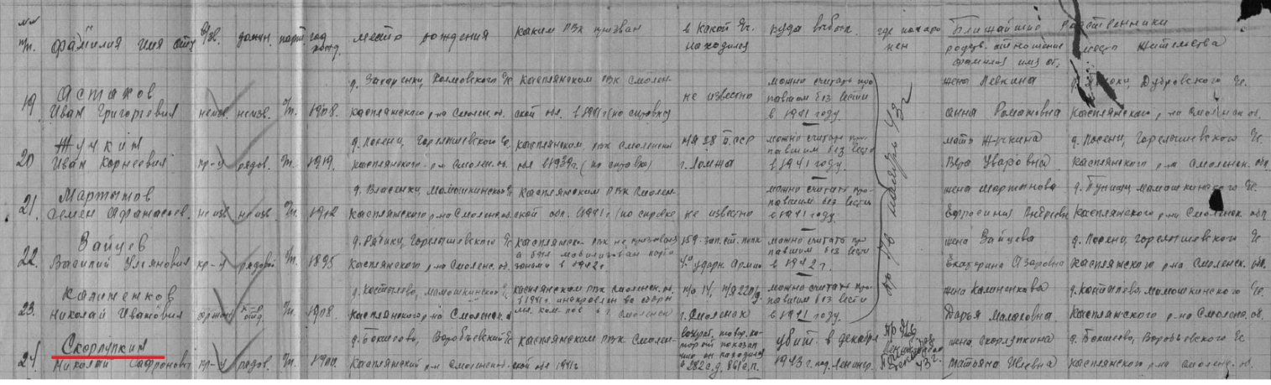
Передо мной списки из Центрального архива Министерства обороны России, их специально запрашивала моя мама, Губарева Юлия Александровна, для создания семейного Альбома памяти. Здесь есть запись о гибели моего двоюродного прапрадедушки Скарлупкина Николая Сафроновича.
Мой двоюродный прапрадедушка Скарлупкин Николай Сафронович родился в 1900 году в деревне Бакшеева Кастлянского района Смоленской области. В июне 1941 года, когда началась Великая Отечественная война, он был призван в ряды Советской армии. Был беспартийным, начал войну в звании рядового солдата в составе 861-го стрелкового полка 282-ой стрелковой дивизии Северо-Западного фронта.
В ноябре и декабре 1943 года под Ленинградом проходили ожесточенные бои. В обороне и прорыве блокады Ленинграда учувствовало много советских красноармейцев, среди них и мой двоюродный прапрадедушка. Воевал он честно, в атаку шел в первых рядах.
Скарлупкин Николай Сафронович погиб в бою в декабре 1943 года, защищая город Ленинград. Его жена, Скарлупкина Татьяна Ивлиевна, долго ждала писем от мужа. В марте 1944 года ей пришла похоронка. Татьяна Ивлиевна стала вдовой в 37 лет.

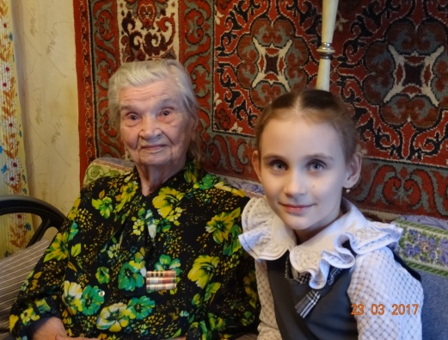  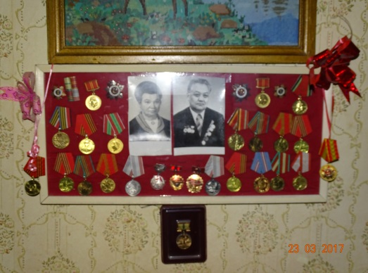 |  | В это время в блокадном Ленинграде находилась младшая племянница Николая Сафроновича, Скарлупкина Екатерина Тимофевна, моя двоюродная прабабушка. Вот я на фотографии вместе с ней.  Скарлупкина Екатерина Тимофеевна (14 марта 1921 года рождения) пережила всю блокаду. Она работала при администрации Государственного Обуховского завода и с ноября 1941 года по апрель 1942 года вместе с другими работниками завода работала на строительстве и обслуживании Дороги жизни. Я рассматриваю награды прабабушки… Она награждена медалью за оборону Ленинграда, а всего у нее за годы Великой Отечественной войны 12 различных орденов и медалей. Сейчас ей 97 лет.  Екатерина Тимофеевна не любит вспоминать и рассказывать о том тяжелом
военном времени – все еще свежо в ее памяти воспоминание о том, как в холодном блокадном Ленинграде умирали от голода и холода ее друзья, соседи, те, с кем вместе работала. Возможно, в годы войны она выжила благодаря моему двоюродному прапрадедушке и миллионам таких же, как он, солдатам, которые самоотверженно каждый день совершали подвиг, прорывая блокаду города и поливая своей кровью каждый сантиметр русской земли. Простые русские ребята, советские воины – они стали этой землей, этими полями, этим городом! Они сгорели в огне войны, но сделали все, что могли. И их мужество умножило славу Отечества!
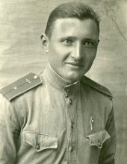 | Это мой двоюродный прапрадедушка Баранов Александр Павлович. Он родился 24 мая 1923 года в селе Осиновка Рассказовского района Тамбовской области. Еще в школе маленький Саша мечтал стать летчиком, грезил небом. После окончания семилетней школы по настоянию родителей поступил в Рассказовское педагогическое училище. Но детская мечта взяла верх над родительским наказом, и после окончания училища Александр поступил в авиашколу г. Тамбова.
Грянула война. После ускоренного выпуска в авиашколе Александр был направлен в Борисоглебское летное училище, а затем на Юго-Западный фронт в 951 штурмовой авиаполк 9-го смешанного авиационного корпуса 17-ой воздушной армии, воевал летчиком-штурмовиком ИЛ-2.
Дома Александра остались ждать мать, отец и четверо младших братьев. Все сыновья в семье Барановых воспитывались в духе уважения к Отечеству, безграничной любви к Родине и к отчему дому, ведь их отец, Павел Баранов (1892 – 1961), еще в дореволюционной России был унтер-офицером гвардии Измайловского полка его Императорского Величества.
Александр не успел жениться. В коротких фронтовых письмах отцу и матери младший лейтенант Александр Баранов мало писал о своих фронтовых буднях, сообщал, что жив, здоров, и у него все хорошо, беспокоился о благополучии семьи в тылу. В одно из фронтовых писем Александр вложил свою фотографию, специально не подписанную, ведь на фронте это считалось плохой приметой. С фотографии на меня смотрит человек с улыбкой в глазах, с верой в скорейшую победу, с желанием жить! Это было первое и последнее его военное фото. 31 января 1944 года Александр не вернулся с боевого задания. Совсем немного не дотянул экипаж до родного аэродрома на границе с Польшей. Александр не успел выпрыгнуть из подбитого самолета, потому что до последней своей минуты стрелял по вражеским мессершмиттам. Об этом написал родителям друг Александра.
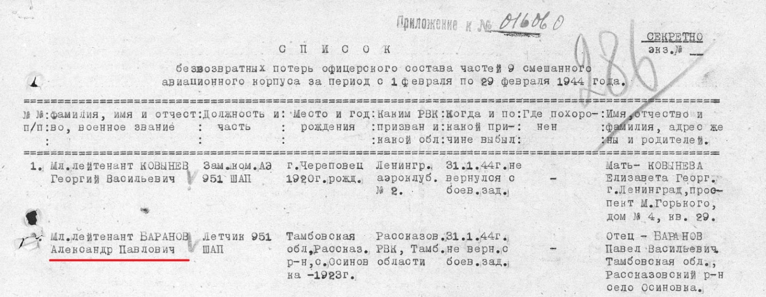
Что было в его последнем взгляде, вздохе? Мы уже не узнаем этого, но я уверена, что в последних мыслях он был с матерью, семьей, Родиной! Похоронен Александр в Днепропетровской области. Ему был всего 21 год.

Этот документ – еще одно свидетельство того, что мой прадедушка Баранов Александр Павлович, отдал свою жизнь ради счастья Родины, жизни будущих поколений.
Великая Отечественная война была самой кровопролитной и разрушительной из всех войн в истории человечества. Со Дня Победы минуло уже 73 года, практически ушло поколение воевавших, а вместе с ними уходят живые воспоминания о тех суровых годах. Воины-победители и люди, пережившие войну – эталоны мужества и героизма, величия духа и любви к родным и близким, к Отчизне. Мы, подрастающее поколение, должны помнить о войне, помнить героев. Там каждый был герой!

